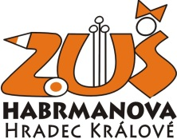
VÝSTAVY VO 2017 – 2018
- Kostel Sboru kněze Ambrože
22.11.2017-25.1.2018
Vernisáž: 22.11. v 17 hodin

- Knihovna města Hradec Králové – foyer
1.12.2017-31.1.2018

Jídelna Bazalka – únor 2018

- Galerie U Přívozu – Závěrečná výstava
16.4.-10.5.2018
Vernisáž: 19./20.4. v 17 hodin

- Absolventská výstava v galerii Magnet
7.6.-21.6.2018
Vernisáž: 8.6 v 17 hodin

- každý měsíc výstava v Galerii Magnet ve 2. patře ZUŠ

